方曙商工109學年陸空大對決-智慧型機器人程式營隊計畫
- 實施目的：
在市政府推動自造者教育的規畫下，方曙商工從2016年計劃成為為智慧自造者基地學校、依教育局「智慧教育發展計劃」規畫，培育青少年往桃園新創產業發展，到2017年開始籌劃智慧自造者發展科技教育，落實12年國教108課綱目標。2020年9月成為聯合大學設計自造者基地，主要目地為銜接高職職業課程及國中生活科技領域教學，以一條龍規劃方式，將本校特色與國中國小策略聯盟，帶動國中小成為創客中心，目前已有十四家衛星國中學校加入。
希望藉由基地的資源，結合產、官、學師資資源及桃園市各國中小，推動證照及比賽，成為為新創人才的培育基地，推動國中小的體驗在無人機飛行、智慧機器人比賽、及AR/VR體驗等活動，預計與各國中小合作每年約300人次活動，凝聚創新能量，共同推動智慧科技教育發展。
二、辦理單位：
指導單位：桃園市政府教育局。
主辦單位：方曙商工高級中等學校。
承辦單位 :先創國際股份有限公司
- 實施期間：2021年1月起至2021年2月。
- 參與對象：國小:四年級~六年級、國中:七年級~九年級 (每20人ㄧ梯)。
- 活動地點：方曙中壢校區(校址:中壢區中美路一段18號8樓)。
六、活動特色：
- 科技環境‧輕鬆有趣
我們爲學生營造了一個生動、活潑的科技學習環境，依學生年齡分班，採取溝通式直接學習法，讓學生在輕鬆、有趣的課程中學習科技！
- 精彩活動‧寓教於樂
在營隊的課程進行中，均由專業教師擔任營隊的導師，可以讓學員從營隊中和老師互動、學習及吸收知識！活動內容多采多姿，例如時尚課程，讓小朋友跨出勇敢的第一步自創專屬自己的科技作品；充分發揮孩子們的豐富想像力及創意思考；創意課程讓小朋友親手作出屬於自己富有創意的3D作品；探索課程，精心設計的每項關卡能夠發揮小朋友的思考力、敏捷力及團隊合作精神，兼具趣味性及教育性。
- 團體生活‧溝通學習
培養學生團體生活的適應力，學習自我獨立性以及敞開心胸，拓展人際關係，結交來自各地的朋友；透過與老師、同學之間的互動，達到溝通學習、協調合作與解決問題的能力，藉由團體互動、情境教學的過程讓學生在體驗中學習，以收融會貫通及觸類旁通的功效。
- 管理嚴謹‧安全無虞
專任教師全程參與教學工作之外，每班加派助理教師一名來帶領學生上課、分組活動及團康活動。
七、預期效益：
- 2020年為方曙商工自造者基地年，藉由系列課程設計推動做中學，鼓勵全國學生動手做展現創意，培養創客人才。
- 重視創客創新精神及技能教學，提升機電整合知識與技能之教學水準。

八、課程: 課程內容結合無人機操控、機器人編程、程式設計、機甲大師四大領域設計。
 | 課程進度 | 課程大綱
第1天  上午9:00-12:00 | 無人機  操控體驗 | - 控制器介紹/零件介紹  - 基本教學
第1天  下午1:00-4:00 | 無人機操控 | - 無人機操控
第2天  上午9:00-12:00 | Tello EDU無人機  操控體驗 | - 手機APP遙控無人機行賽道關卡
第2天  下午1:00-4:00 | Tello EDU無人機  程式設計 | - Tello EDU程式開發軟體介紹  - 基礎程式流程圖教學  - 飛行指令教學/色卡定位教學
第3天  上午9:00-12:00 | 機甲大師RoboMaster  全向輪視覺機器人 | - 全向輪操控練習  - 影像辨識-視覺標籤辨別  - 多人競速體驗
第3天  下午1:00-4:00 | 機甲大師RoboMaster  步兵機器人課程 | - 能量機關任務關卡  - 攻擊敵方基地  - RoboMaster機甲大師青少年挑戰賽體驗
九、報名課程:
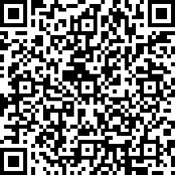
上課時間:
第一梯次1月21~23日（四、五、六）滿20人開班
第二梯次1月24~26日（日、一、二）滿20人開班
第三梯次1月27~29日（三、四、五）滿20人開班
第四梯次1月30~2月1日（六、日、一）滿20人開班 報名請掃我
第五梯次2月2 ~4日（二、三、四）滿20人開班
十、費用:費用:6000元(含三天課程、午餐、保險及無人機租用費)
(如人數不足無法開班將全額退費，若開課後取消報名，不得辦理退款)
(1) 匯款資料如下：金融機構：台灣銀行004龍潭分行2260
帳號：2260-0100-0878
戶名：桃園市方曙商工高級中學
(2) 匯款單上註記「無人機○○組第○梯○○○(學生姓名)」，例如：「 國小組第2梯
王小明」、 報名費收據於活動當天轉發。
十一、上課地點:中壢區中美路一段18號8樓(中美大樓)
十二、參加者請上網填報或洽活動承辦人: 03-4796345#566 熊碧君小姐 FAX:03-4092038


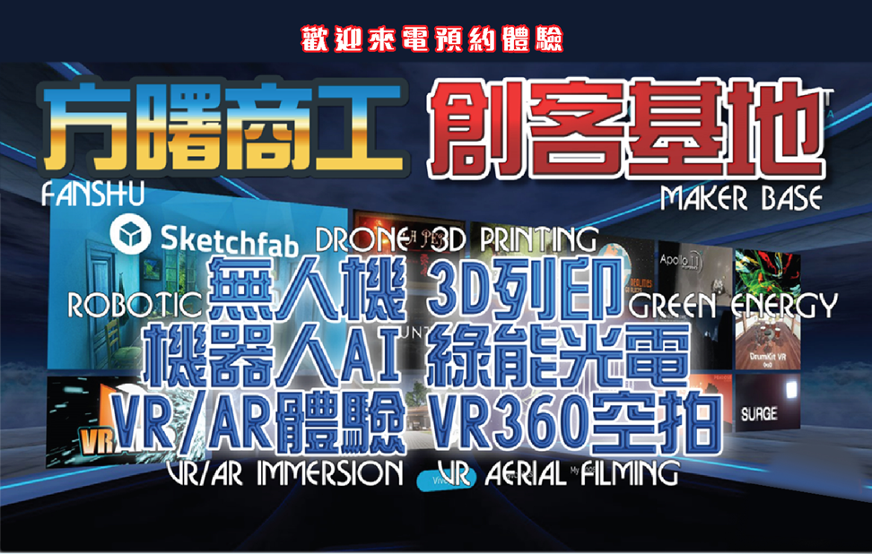
方曙商工109 學年度陸空大對決-智慧型機器人程式營隊報名表
二、課程內容
時間 | 課程進度 | 課程大綱
第一天
09:00 ~ 12:00 | Tello EDU無人機操控 | - 全向練習  - 體驗操控
13:00 ~ 16:00 | Tello EDU無人機操控 | - 視覺影像辨識  - 循線
第二天
09:00 ~ 12:00 | Tello EDU無人機程控 | - Tello飛行控制體驗  - 手機APP賽道體驗  - 程式控制
13:00 ~ 16:00 | Tello EDU無人機程控 | - Tello程式軟體介紹  - 飛行指令教學
第三天
09:00 ~ 12:00 | 機甲大師RobrMaster | - 基礎程式說明/2馬達與感測器  - 影像識別系統
13:00 ~ 16:00 | 機甲大師RobrMaster | - 比賽關卡任務  - 競賽程式說明  - 青少年挑戰賽體驗

課程 |  | 就讀學校 |  | 班別 | 年 班
姓名 |  |  | □國中□國小 | 聯絡電話
身分證字號 |  |  | 日期 | □1月21~23日□1月24~26日  □1月27~29日□1月30~2月1日□2月2~4日
地址 | 桃園市 區 路(街) 段 巷 弄 號 樓
活動承辦人: 03-4796345#168 熊碧君小姐/FAX:03-4092038
方曙中壢校區(校址:中壢區中美路一段18號8樓)

